本期导读：
机器人竞赛备战如火如荼
教研组主动发展研讨忙

信 息 技 术 教 研 组 主 办
2012年3月12日 第五期
机器人竞赛备战如火如荼

为备战2012年4月13日举办的常州市中小学机器人大赛，我组刘波老师带领高一年级部分学生积极备战，今年的比赛，我校将参加FLL，二代足球、基本技能三个项目的角逐，让我们期待他们的精采表现，为我校在机器人竞赛方面的辉煌历史再添精彩的一笔。

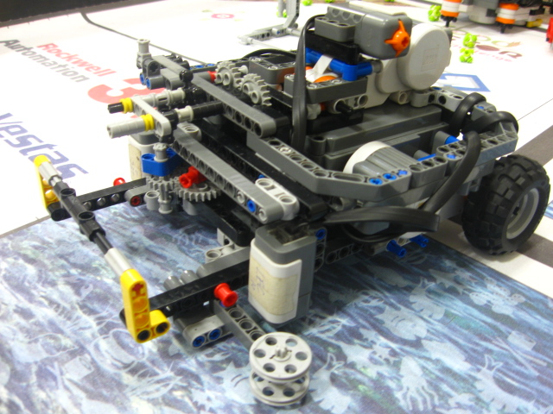
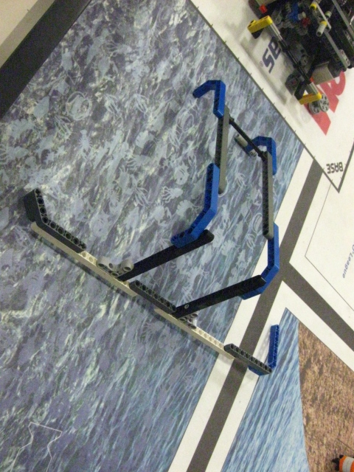

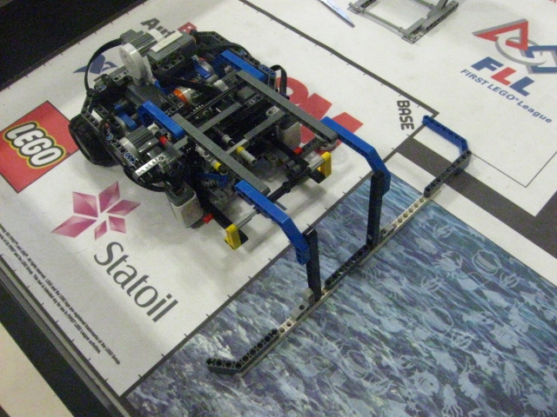
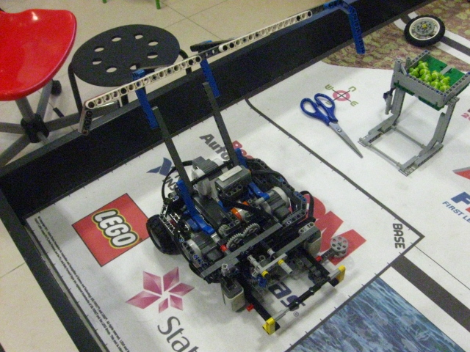

教研组主动发展研讨忙

时间：3月23日 地点：录播教室
主要内容：
集体备课
1.走进机器人世界
（1）机器人定义
（2）机器人组成
2.网络技术应用第二章因特网的组织与管理
(1) IP地址
（2）子网掩码
（3）网关和代理服务器
（4）dns
